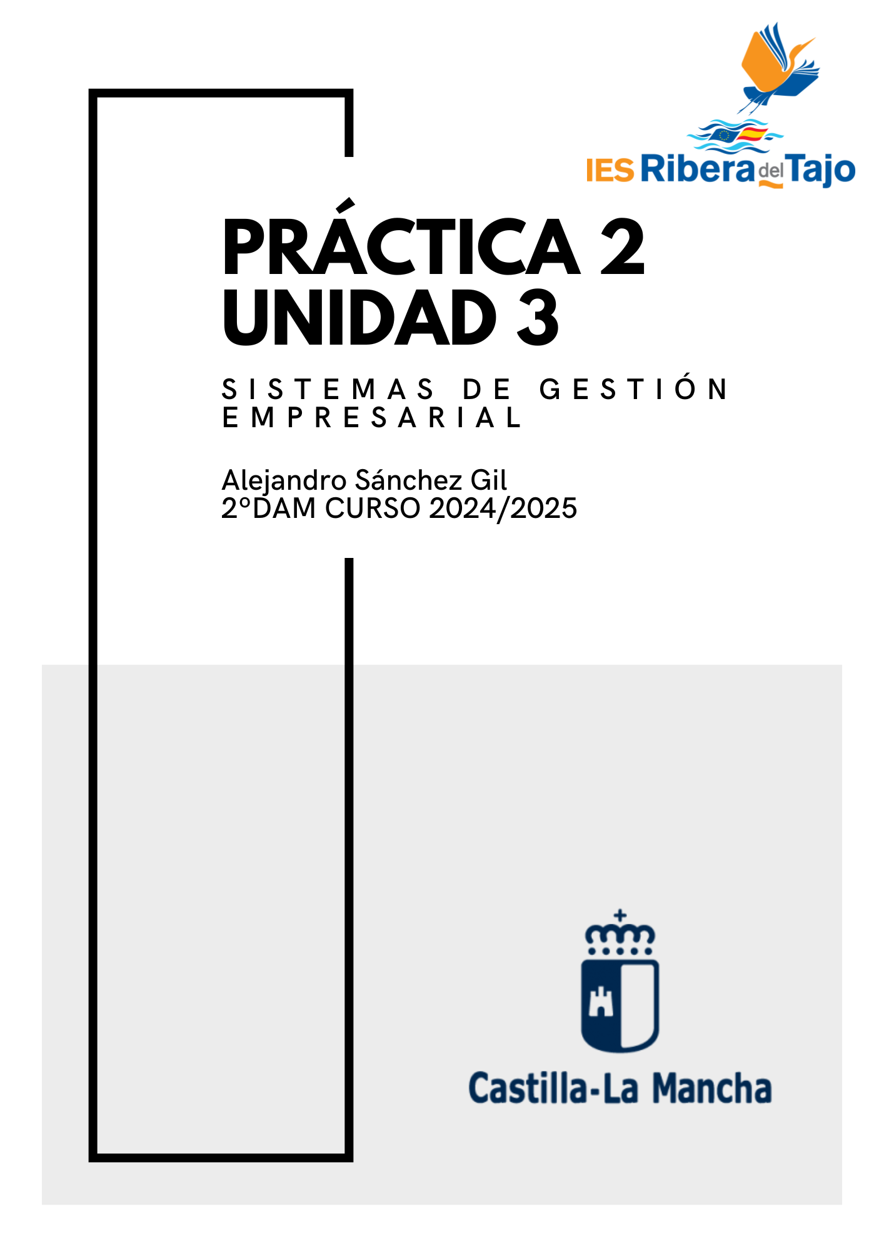

ÍNDICE

Instalación de sitio web 2

Instalación Tienda del sitio web 3

Planteamiento de empresa 5

Creación de página web 5

Instalación módulo de chat 11

|  |  |
| --- | --- |
| **ACTIVIDAD 2. FUNCIONAMIENTO DEL MÓDULO WEB** | |
| **UNIDAD DE TRABAJO 3.**  **USO DEL SISTEMA ERP-CRM** | |
| **MÓDULO:**  SISTEMAS DE GESTIÓN EMPRESARIAL | **GRUPO**: DAM2 |
| **FECHA: 04/12/2024** | |

ALUMNO/A (Nombre y Apellidos): Alejandro Sánchez Gil

RESULTADOS DE APRENDIZAJE Y CRITERIOS DE EVALUACIÓN RELACIONADOS.

**RA3. Realiza operaciones de gestión y consulta de la información siguiendo las especificaciones de diseño y utilizando las herramientas proporcionadas por los sistemas ERP-CRM.**

|  |  |
| --- | --- |
| **CRITERIOS DE EVALUACIÓN** | **CALIFICACIÓN** |
| a) Se han utilizado herramientas y lenguajes de consulta y manipulación de datos proporcionados por los sistemas ERP-CRM.  b) Se han generado formularios.  g) Se han documentado las operaciones realizadas y las incidencias observadas. |  |

1. Instala el módulo Sitio Web, si ya lo tienes instalado, desinstálalo y vuelve a instalarlo.

2. Instala el módulo Tienda del Sitio Web, si ya lo tienes instalado, desinstálalo y vuelve a instalarlo.

3. Haz un planteamiento de empresa.

4. Crea una página Web sobre el planteamiento que acabas de hacer. La página tendrá las siguientes características:

* Utiliza BootStrap.
* El menú tendrá que contar como mínimo con las siguientes entradas: **Inicio, Eventos, Contacto, Quienes somos, Tienda.**
* Cada una de las paginas tendrá diferentes bloques, aunque el estilo general de la pagina debe ser el mismo.
* Tienes que utilizar bloques de todas las categorías e integrar algún bloque dentro de otro bloque.
* También tendrás que modificar la estructura de alguno de los bloques que integres.
* Los bloques que añadas tendrán que estar personalizados.
* Las imágenes que utilices para la página, no podrán ser las que vienen por defecto.
* Tendrás que añadir y modificar productos de la tienda.

5. Y por último, integra el módulo del Chat dentro del módulo del Sitio Web.

# Instalación de sitio web

Para instalar el módulo sitio web simplemente accedemos al menú de aplicaciones donde podemos descargar los módulos y hacemos clic en instalar en sitio web:

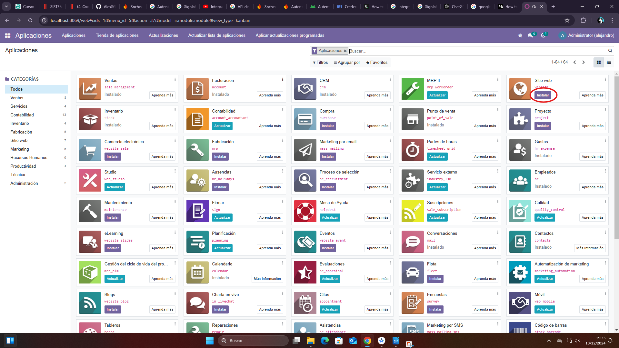

Así comenzará la instalación del módulo.

Una vez instalado se nos abrirá directamente y nos recibirá la siguiente página:

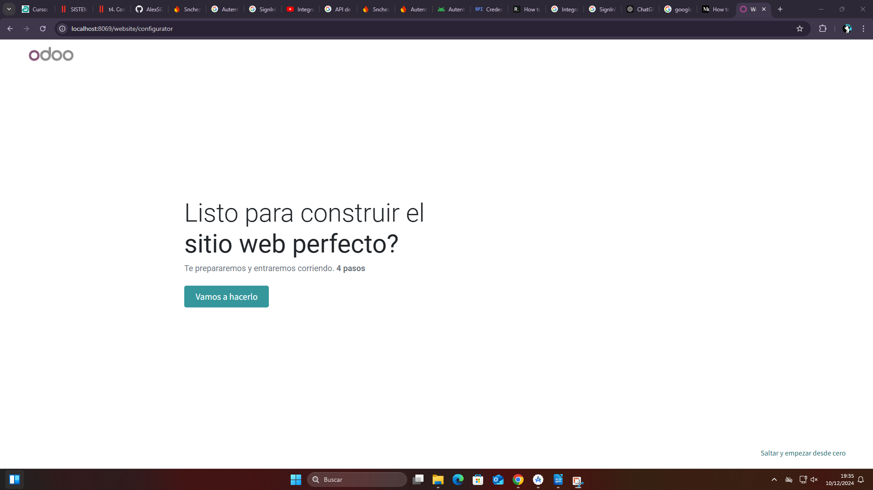

# Instalación Tienda del sitio web

Una vez hayamos instalado el módulo de sitio web y realizado la configuración inicial nos recibirá esta página, donde para instalar el módulo de tienda haremos clic en +Nuevo:

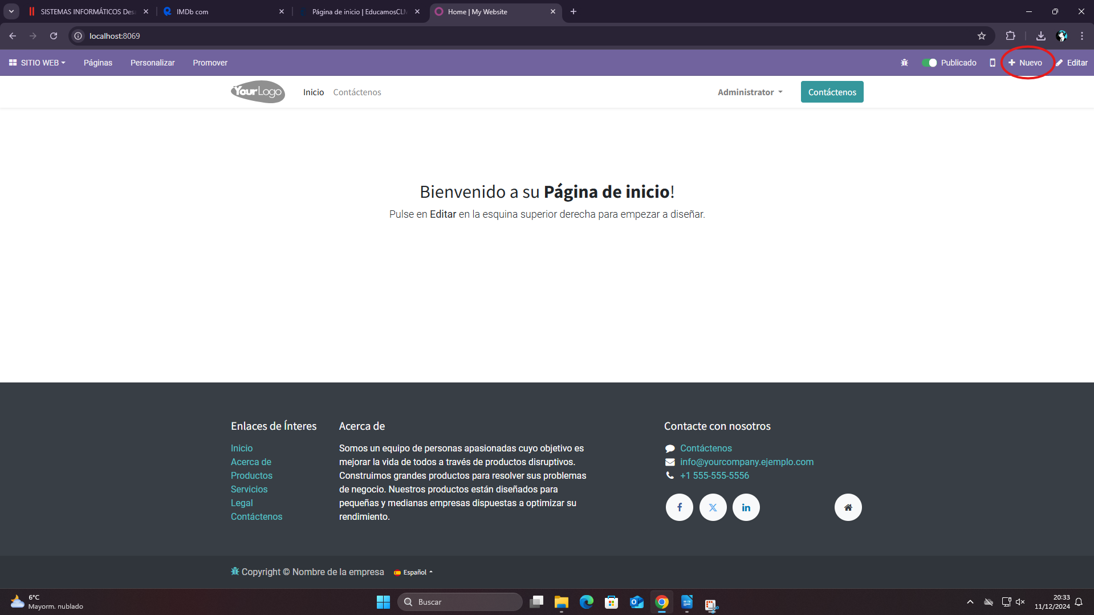

Una vez hecho esto se nos abrirá un menú con diferentes opciones, seleccionamos producto y comenzará la instalación del módulo de tienda:

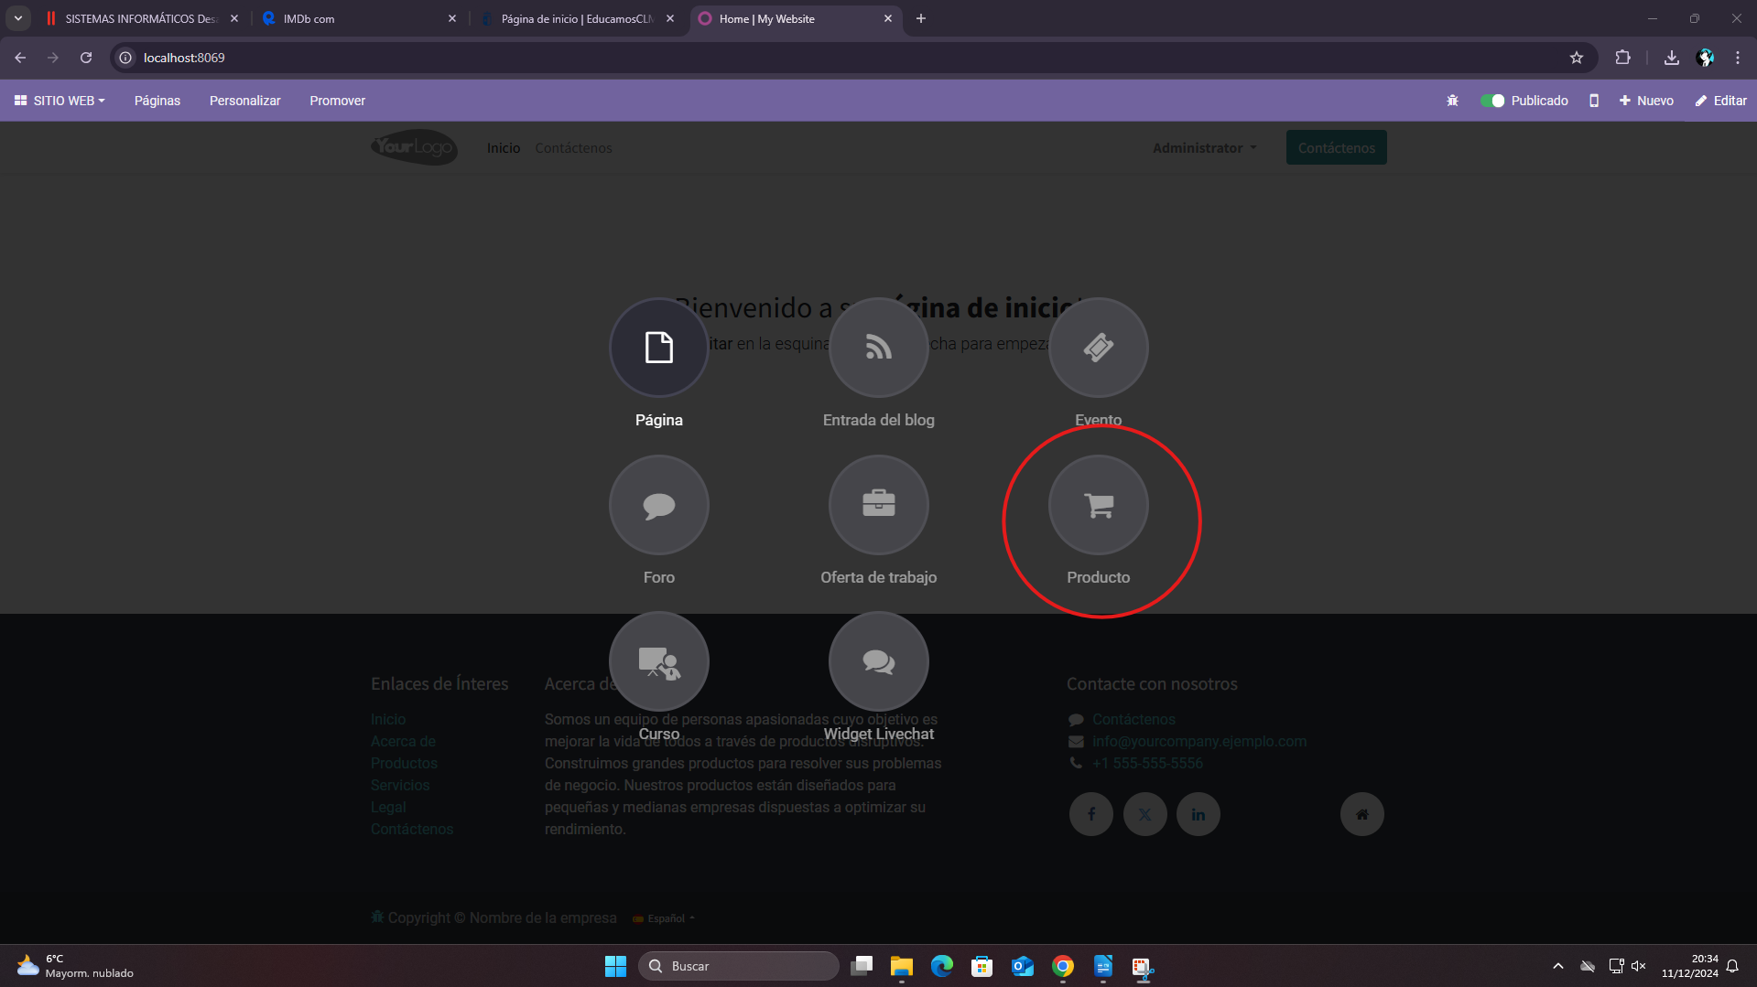

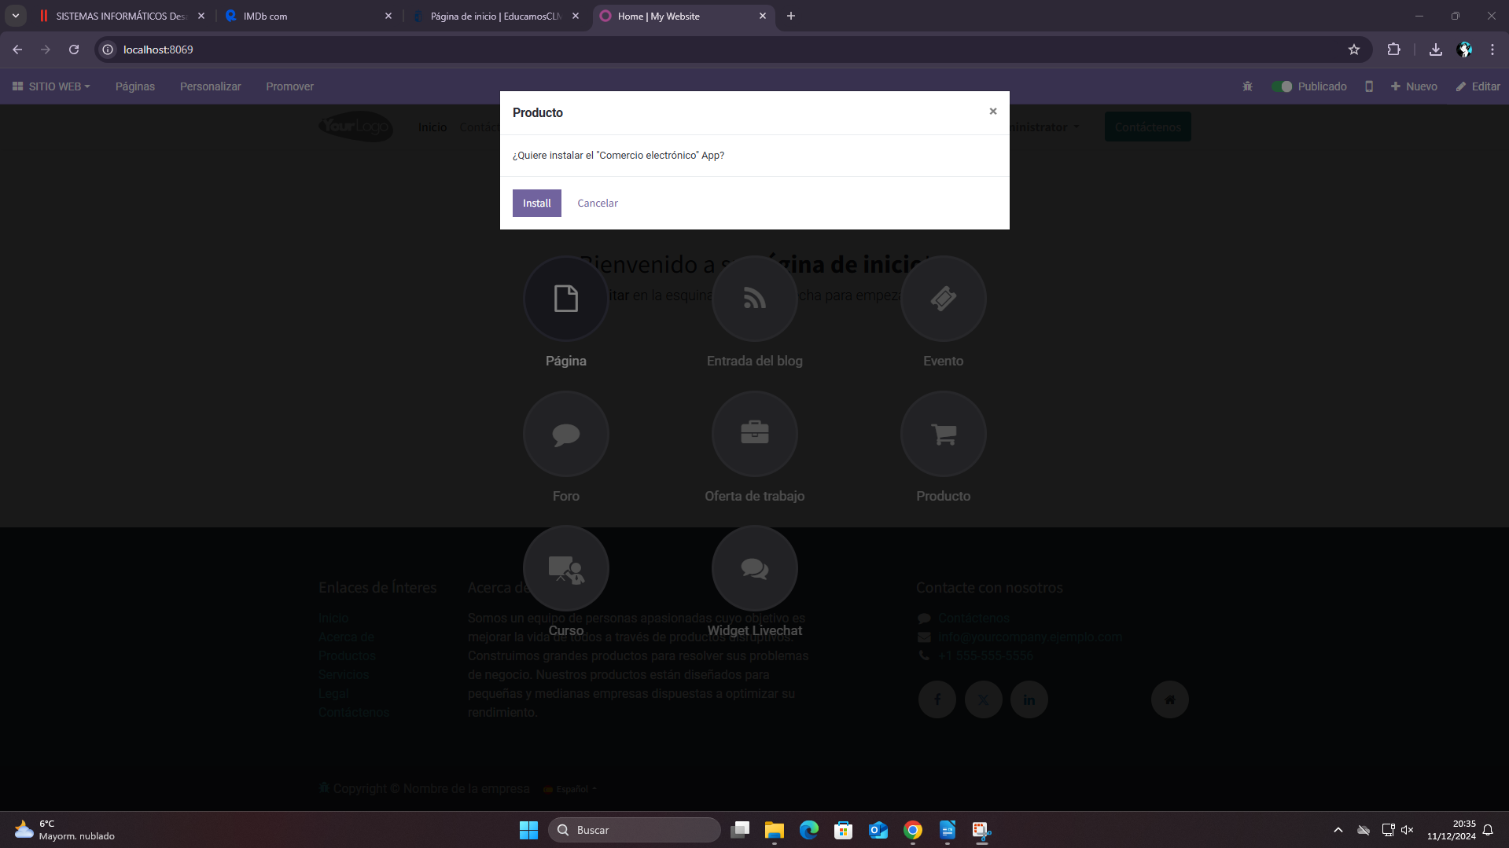

Aquí lo podemos ver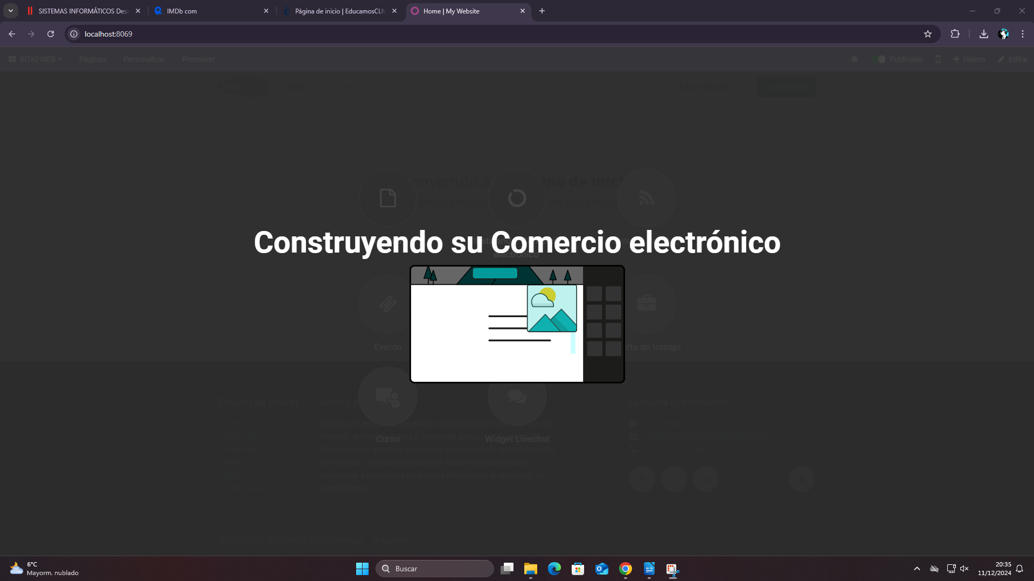:

# Planteamiento de empresa

Yo he decidido que quiero hacer un concesionario de coches online donde los productos se podrán recoger en tienda o llevados a la dirección deseada, tienda de lujo.

# Creación de página web

Comenzamos creando la página web, de manera modular, aquí tenemos el resultado con los requisitos incluídos:

Pantalla de inicio con logo, imágenes personalizadas, apartados de tienda, eventos, y contáctenos.

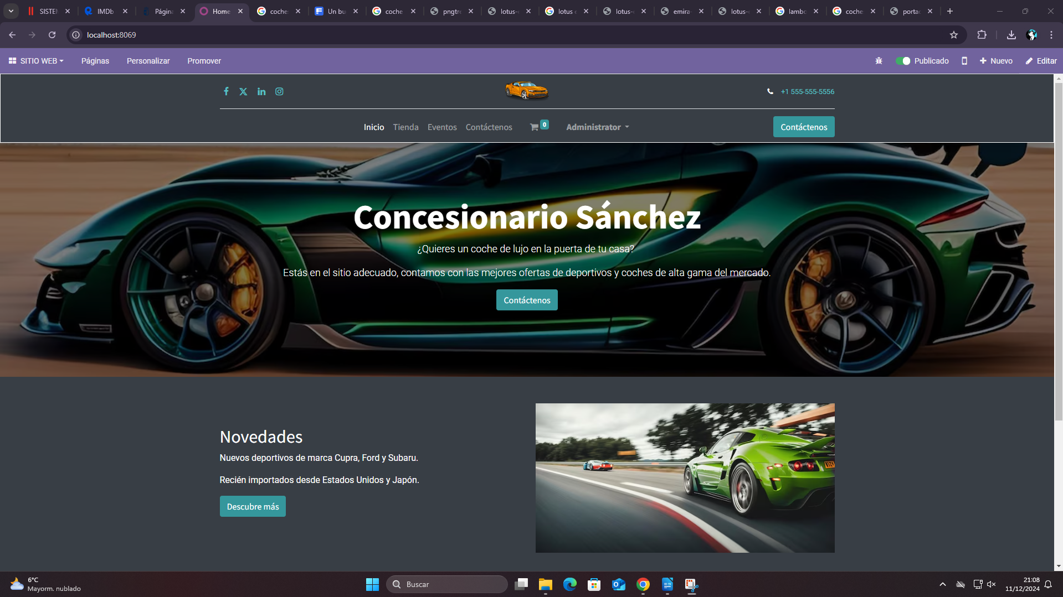

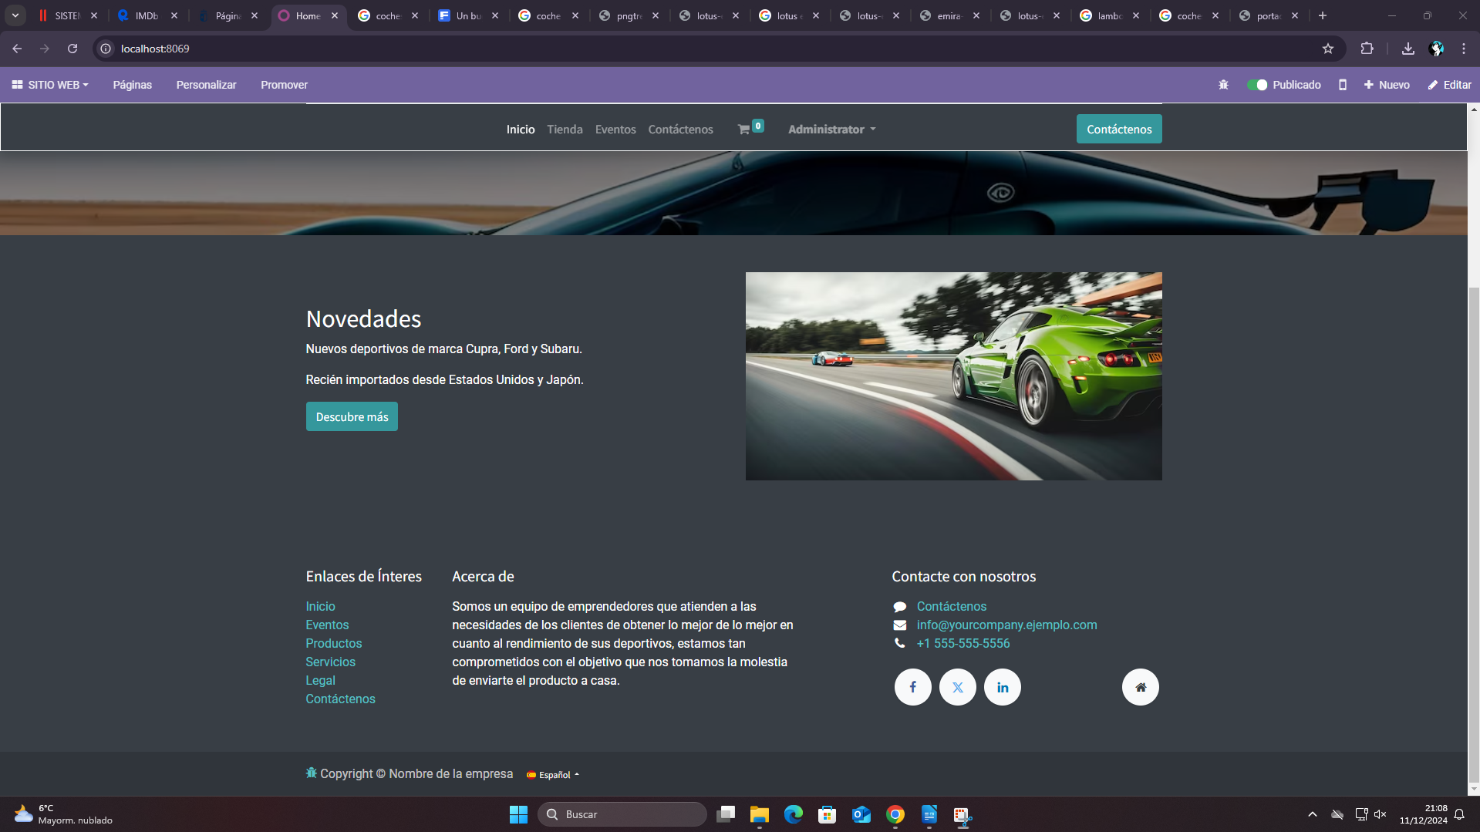

Pantalla tienda, con dos productos personalizados.

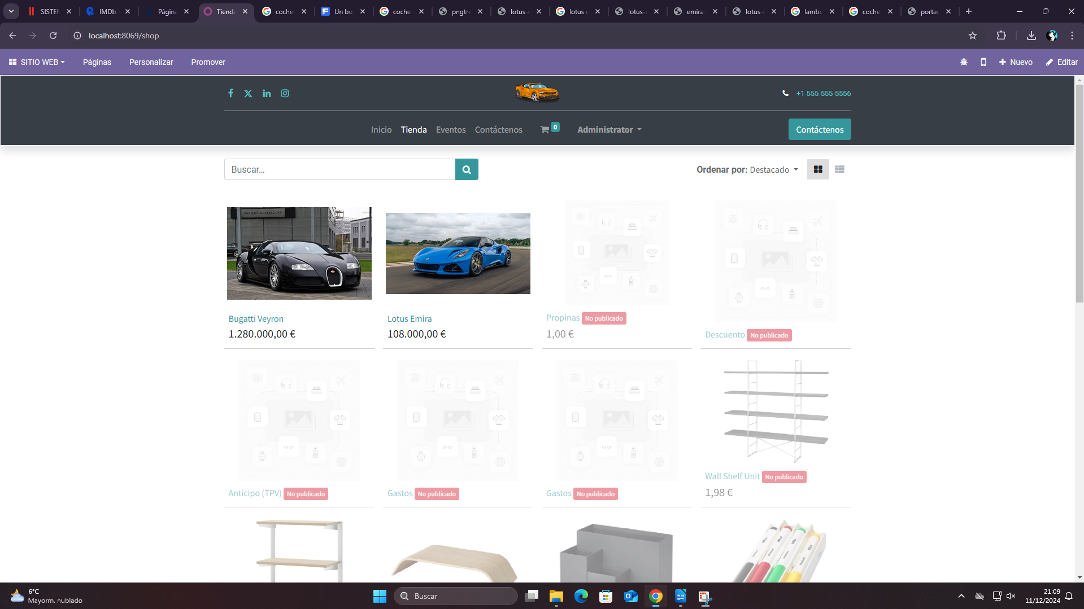

Pantalla de uno de los productos.

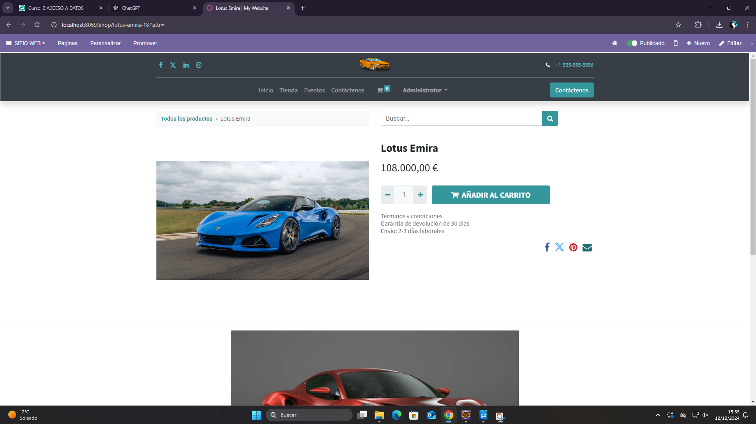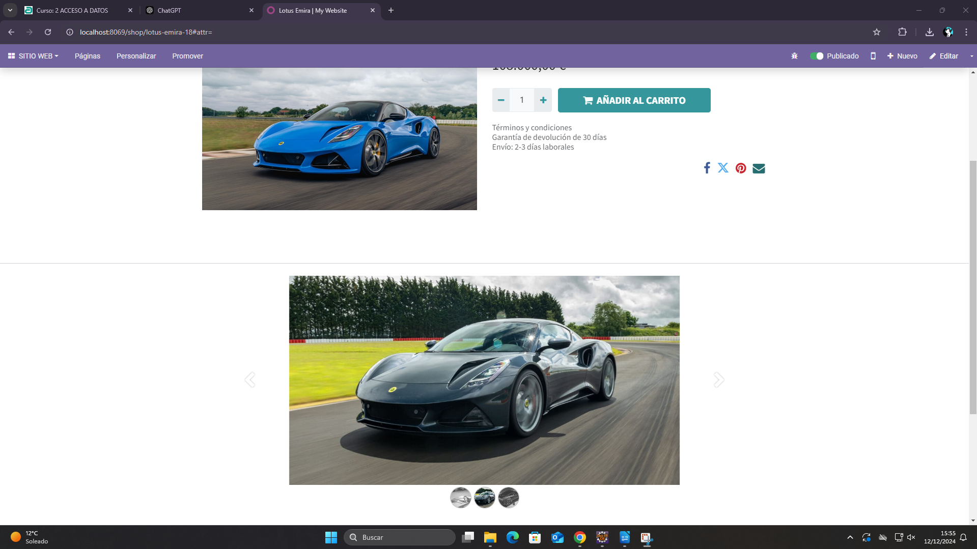Además le he incluido una galería de imágenes por producto.

Pantalla eventos con un evento personalizado.

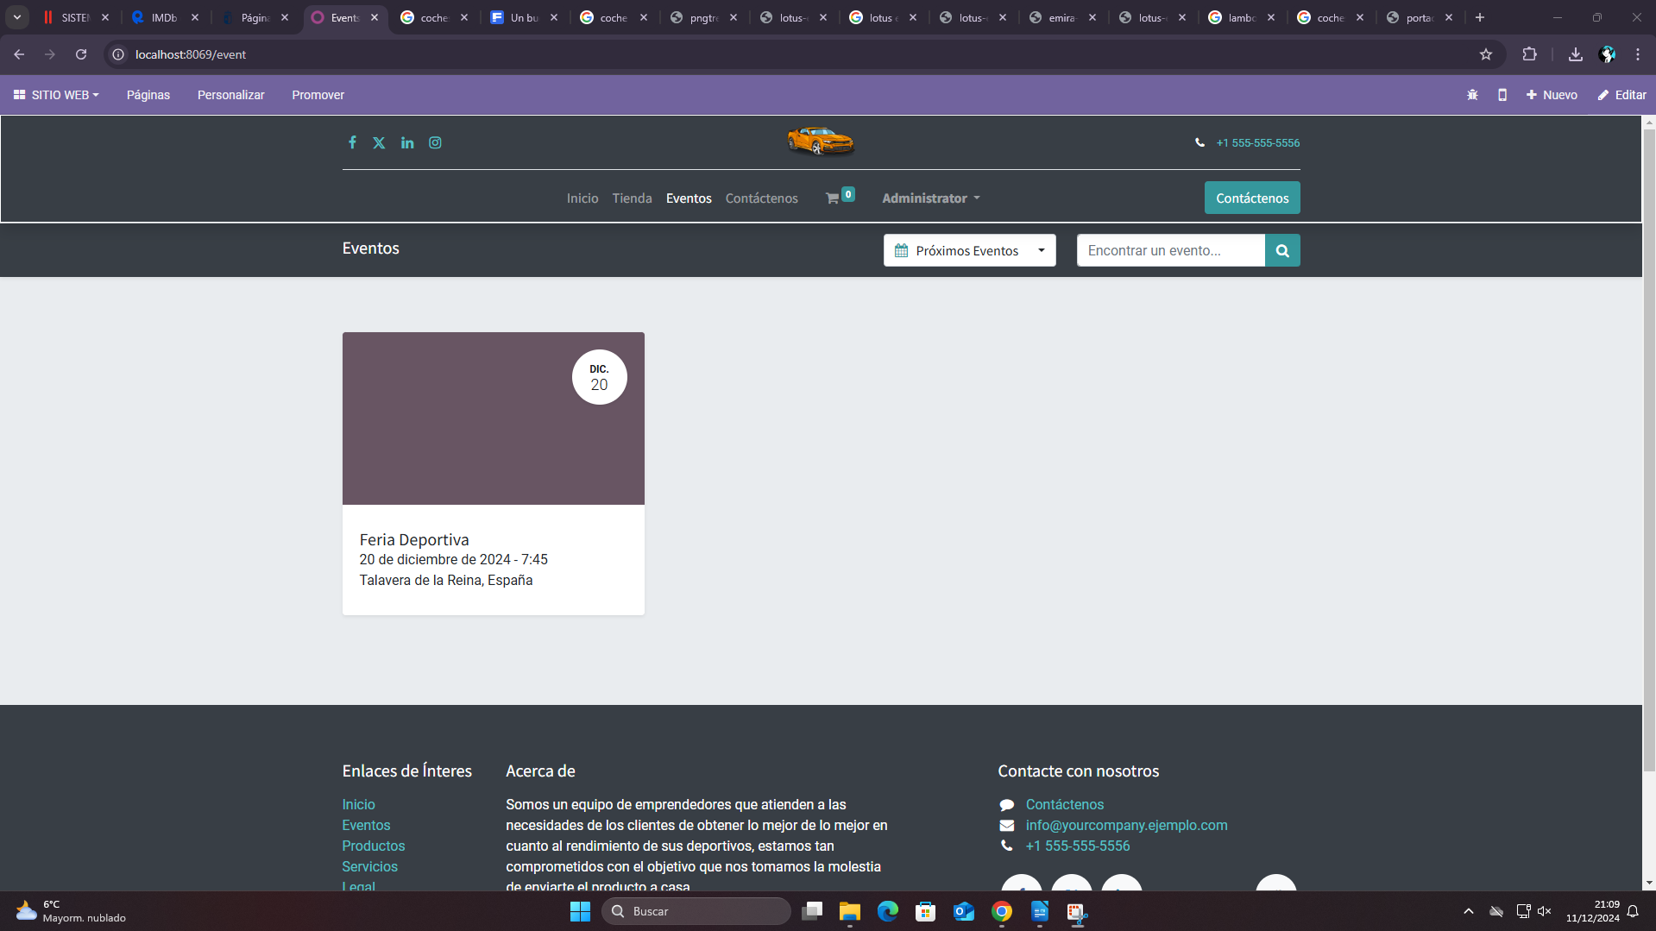

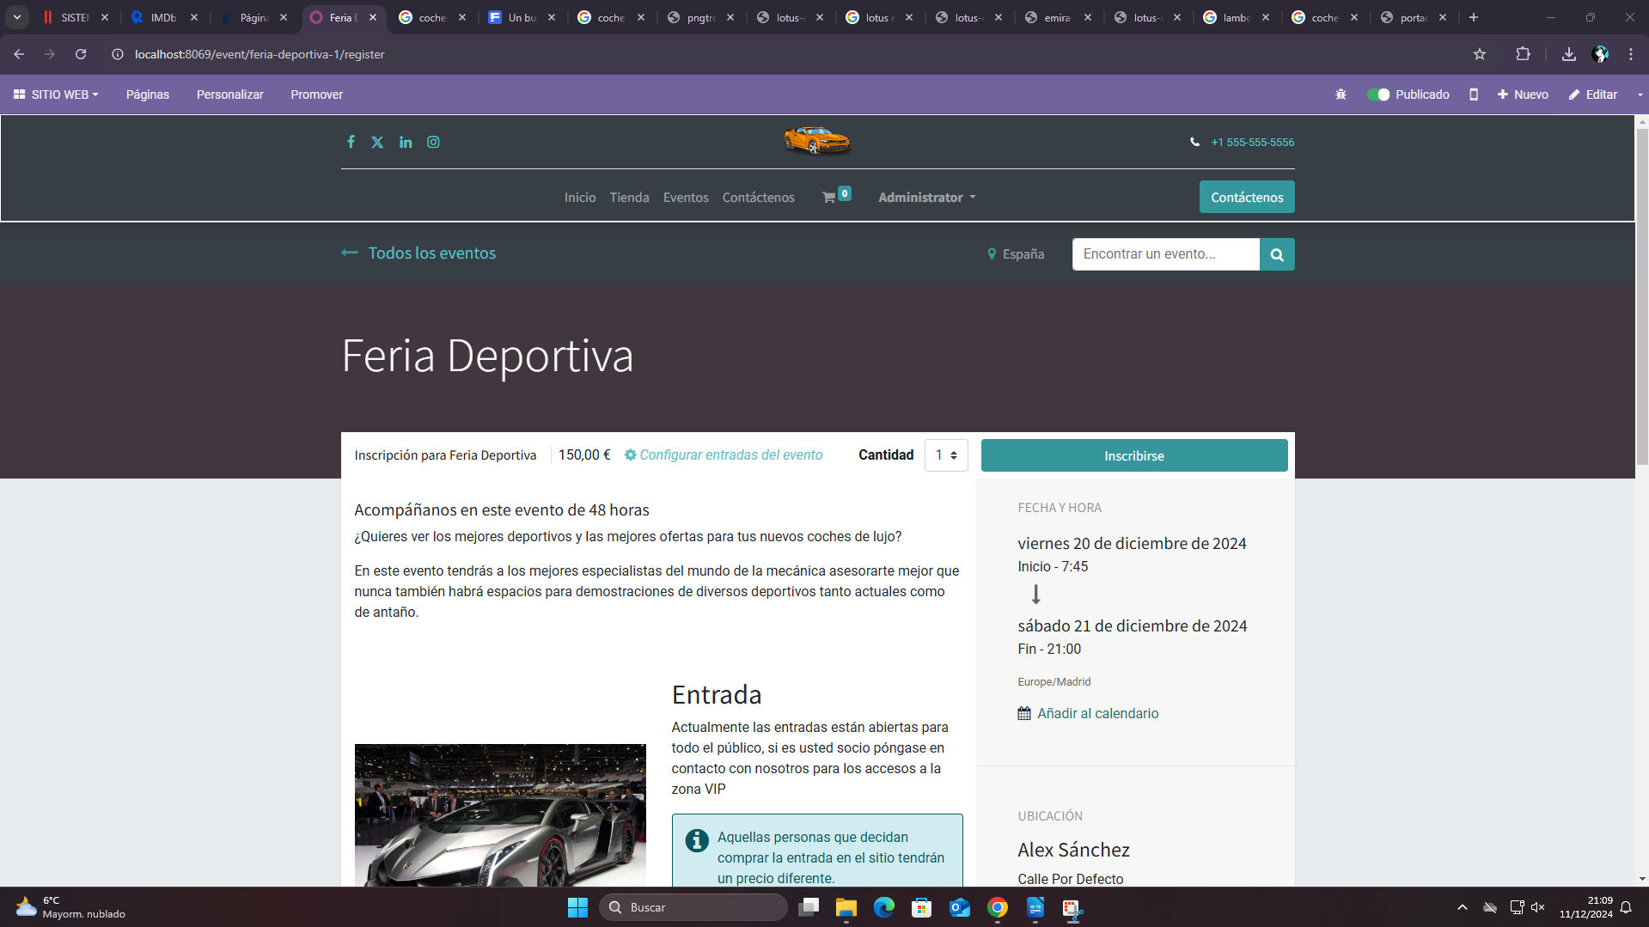

Evento de feria deportiva además con un bloque dentro de otro bloque (cuadrado informativo).

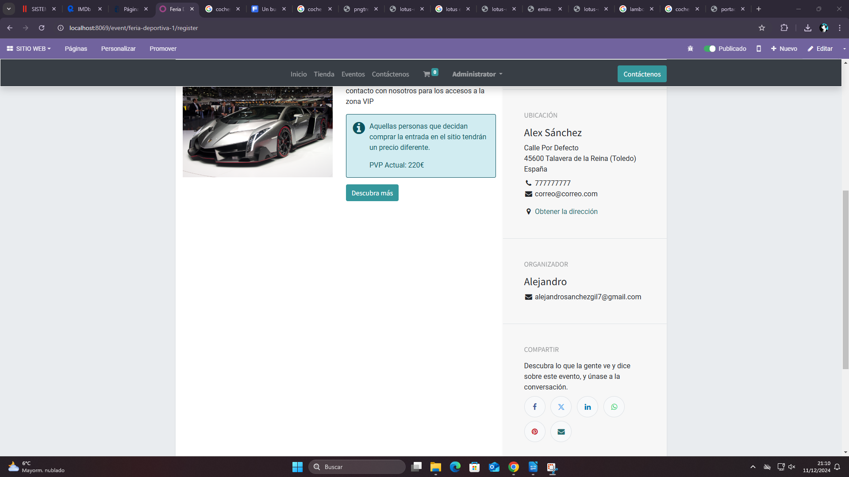

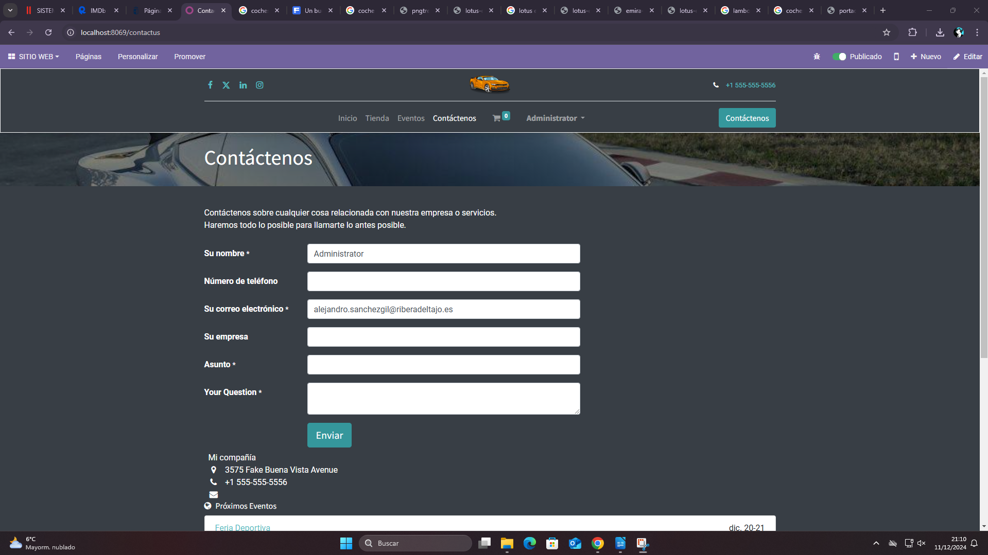Pantalla de contáctenos además con el bloque añadido de próximos eventos.

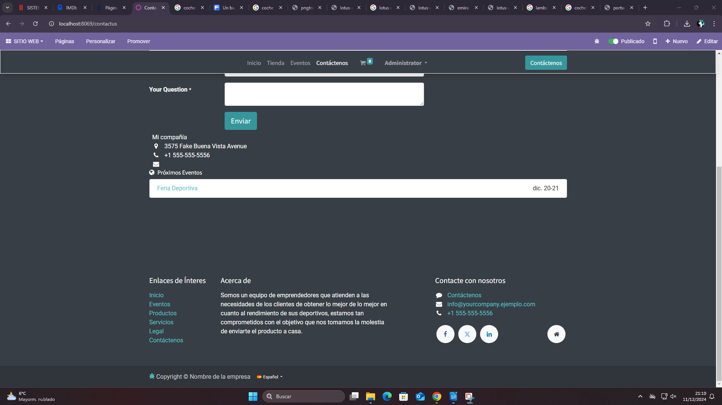Toda la página con elementos similares.

# Instalación módulo de chat

Para instalar el módulo de chat simplemente hacemos clic en nuevo y seleccionamos el siguiente botón:

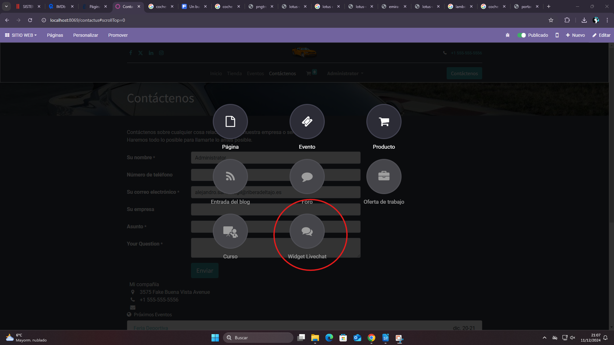Aquí tenemos el módulo de chat.

